Wybrane Techniki Programowania Gier, Część Druga – Fizyka.

Dariusz Maciejewski
Wydział Elektroniki i Technik Informacyjnych
Politechnika Warszawska
ul. Nowowiejska 15/19
00-665 Warszawa, Polska

29 maja 2008

Streszczenie
Opracowanie ma na celu przybliżenie zagadnienia programowania fizyki w grach komputerowych. Dzięki realistycznej symulacji fizyki, gracz ma większy wpływ na wydarzenia i w efekcie lepiej wczuwa się w klimat przedstawianego świata. Jednakże reprodukcja zjawisk fizycznych jest procesem bardzo kosztownym obliczeniowo, więc aby była efektywna, na każdym kroku trzeba szukać miejsc do optymalizacji kodu. W eseju omówione są podstawowe elementy silnika fizyki oraz rozwiązania pozwalające na wielokrotny wzrost ich wydajności.

Detekcja kolizji
Detekcja kolizji jest niezbędnym elementem każdego symulatora fizyki. Nie mając informacji o zachodzących zderzeniach, symulator nie mógłby na nie zareagować. Obiekty poruszałyby się w 'świecie duchów', przenikając się nawzajem. Ruch byłby jedynie skutkiem zaszytych w silniku sił, takich jak np. siła ciążenia. Obserwowanie takiego świata nie było by ani pouczającym, ani zajmującym widowiskiem.
W wyniku detekcji kolizji silnik fizyczny otrzymuje informacje które umożliwiają symulację oddziaływań między ciałami. Dzięki tej wiedzy możemy przenieść się ze 'świata duchów' do świata materialnego. Detektory najczęściej wykrywają kolizje na jeden z dwóch sposobów: metodą a priori bądź a posteriori [WIKI_CD].
W metodzie a posteriori silnik porusza symulację o pewien mały krok do przodu, a następnie sprawdza, czy istnieją obiekty które przecinają się. W każdym kroku symulacji tworzona jest lista przecinających się obiektów. Na bazie tej listy poprawiane są pozycje i trajektorie ruchu kolidujących obiektów. Nazwa metody bierze się stąd, iż najczęściej symulator przeskoczy moment zaistnienia kolizji i dopiero po jej zaistnieniu podejmuje akcję.
Odmiennym podejściem cechuje się metoda a priori. W metodzie tej algorytm detekcji kolizji musi potrafić przewidzieć dokładne trajektorie obiektów. Wykorzystując tę wiedzę, może precyzyjnie określić moment zderzenia, dzięki czemu ciała nigdy się nie przetną. Momenty kolizji znane są jeszcze przed przemieszczeniem ciał. Niestety kosztem tej wiedzy jest duże skomplikowanie numeryczne algorytmu.
Przewagą metody a posteriori jest możliwość logicznego rozdzielenia algorytmu fizycznego od detektora kolizji. Detektor nie musi mieć wiedzy o zmiennych fizycznych opisujących ruch obiektów oraz o rodzajach materiałów z których są wykonane. Problemem tej metody jest jednak etap poprawiania niezgodnych z fizyką pozycji obiektów, przez co metoda a priori cechuje dużo większą dokładnością i stabilnością symulacji.
Specjalnym przypadkiem do rozpatrzenia jest stan spoczynku. Jeżeli odległość oraz ruch dwóch obiektów względem siebie jest poniżej pewnego progu, ciała powinny przejść w stan spoczynku, z którego zostaną wyrwane dopiero pod działaniem nowej siły.

Algorytm detekcji kolizji
Oczywistym podejściem do detekcji kolizji jest sprawdzenie kolizji między wszystkim parami symulowanych obiektów. Ponieważ modele 3d składają się ze zbioru trójkątów, detekcja kolizji sprowadza się do sprawdzenia czy nie doszło do przecięcia trójkątów jednego z obiektów z trójkątami drugiego. Powstało wiele różnych algorytmów badających czy doszło do przecięcia dwóch trójkątów.
Jako bazę detektora wybrałem algorytm 'Fast Triangle-Triangle Intersection Test' autorstwa Oliviera Devillers oraz Philippe'a Guigue z INRIA [RR4488]. Algorytm ten w pierwszym kroku sprawdza czy trójkąty przecinają wzajemnie płaszczyzny na których leżą. Jest to niezbędny warunek by mogło dojść do kolizji. Jeżeli istnieje potencjalna kolizja, wystarczy przeprowadzić cztery kolejne testy by uzyskać ostateczne rozstrzygnięcie.
Algorytmy wykrywania przecinających się trójkątów są obecnie uproszczone do granic możliwości. Modele obiektów składają się najczęściej z co najmniej kilkuset trójkątów, a modele postaci mogą być zbudowane nawet z kilku milionów trójkątów. Jak łatwo wyliczyć, sprawdzenie kolizji zachodzącej między dwoma modelami może wymagać przeprowadzenia od dziesiątek tysięcy do milionów testów kolizji trójkątów. Grafika komputerowa umożliwia wykorzystanie sztuczek związanych z mapowaniem modelu, które umożliwiają ograniczenie ilości wierzchołków bez wyraźnej straty na jakości wizualnej. Kolejną techniką obniżającą ilość wierzchołków jest przygotowanie dla detektora kolizji modelu fizycznego, będącego uproszczoną wersją modelu pokazywanego na ekranie. Pozwala to na opisanie modelu postaci za pomocą jedynie kilkudziesięciu do kilkuset wierzchołków. Nadal daje to jednak kilka tysięcy testów dla tylko jednej pary obiektów.
W celu ograniczenia ilości wymaganych testów kolizji trójkątów, stosuje się kilka technik umożliwiających przycinanie zbioru potencjalnych trójkątów mogących wejść w kolizję z innym obiektem, a także przycinanie zbioru obiektów które mogą się ze sobą przeciąć.

Hierarchie brył otaczających
Technika ta polega na podziale obiektu na hierarchiczne drzewo mniejszych elementów. Każdy węzeł drzewa zawiera informację o otaczającej go bryle. Bryłą tą najczęściej są sfery, sześciany bądź walce.
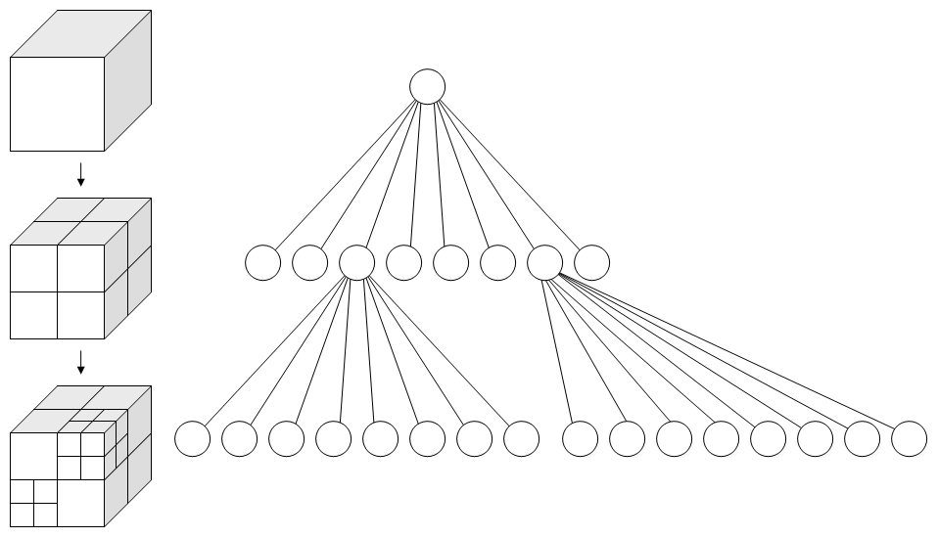
Jeżeli bryła otaczająca dany węzeł przecina się z bryłą otaczającą węzeł należący do innego obiektu, to oznacza, że występuje potencjalna kolizja obiektów. Aby ją rozstrzygnąć, należy sprawdzić czy zachodzą kolizje między bryłami otaczającymi węzły niższego rzędu. Jeśli algorytm dojdzie do najniższego rzędu hierarchii brył otaczających, będzie musiał dokonać testu kolizji między trójkątami należącymi do tych najmniejszych węzłów w hierarchii. Dzięki zastosowaniu tej techniki już pierwszy test może wykluczyć kolizję między obiektami. Co więcej, wszystkie testy przeprowadzane w węzłach drzewa operują na prostych bryłach geometrycznych, pozwalających na efektywne sprawdzenie czy zachodzi kolizja. Dopiero test najniższego rzędu wymaga badania kolizji między trójkątami, jednakże jest ich na tym poziomie tylko od kilku do kilkunastu dla każdego z węzłów.
Projektując detektor, warto się również zastanowić, jak wielką precyzję wykrywania kolizji wymaga nasza symulacja. Prawdopodobnie możemy całkowicie zrezygnować z testowania kolizji między trójkątami, gdyż wystarczy nam przybliżenie zapewnione przez hierarchię brył otaczających.

Wybór obiektów mogących kolidować
Złożona scena 3d może składać się z bardzo dużej ilości obiektów. Obiekt poruszający się np. na scenie rozgrywającej się w mieszkaniu może wejść w kolizję z dużą ilością obiektów. Mogą to być zarówno drobne modele przedstawiające np. książki, ale też obiekty znaczniejszych rozmiarów przedstawiające meble i ściany. Sprawdzanie czy poruszający się obiekt wchodzi w kolizję z wszystkim modelami w scenie niepotrzebnie mnoży ilość przeprowadzanych testów, wpływając na znaczne obniżenie szybkości detekcji kolizji. Jeśli postać znajduje się w kuchni, to niema najmniejszego sensu sprawdzanie, czy przypadkiem nie zderzyła się z wanną mieszczącą się na drugim końcu mieszkania. W celu wyeliminowania takich zbędnych testów stosuje się techniki podziału przestrzeni.
Najbardziej uniwersalnym sposobem podziału przestrzeni jest zastosowanie drzewa BSP (Binary Space Partitioning - Binarny Podział Przestrzeni). Każdy węzeł takiego drzewa dzieli opisywaną przez siebie przestrzeń na dwie podprzestrzenie leżące po przeciwnych stronach pewnej hiperpłaszczyzny. Drzewo takie można zastosować do podziału przestrzeni o dowolnej wymiarowości. Pozwala ono na bardzo szybkie odrzucenie obiektów znajdujących się poza rozpatrywaną podprzestrzenią.
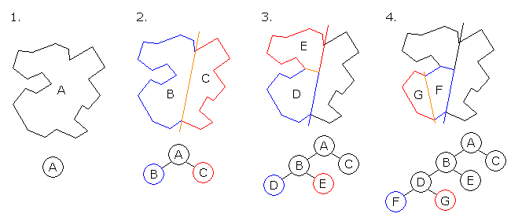
Drzewo BSP dobrze nadaje się do opisu zamkniętych pomieszczeń, jednakże otwarte przestrzenie lepiej opisują drzewa ósemkowe (lub czwórkowe dla przestrzeni dwuwymiarowych). Drzewa takie polegają na otoczeniu sceny sześcianem, który jest następnie dzielony na osiem mniejszych sześcianów. Podział taki zagłębia się rekurencyjnie, aż do osiągnięcia ustalonego kryterium – zadanej głębokości lub minimalnej ilości obiektów w minimalnym sześcianie. Obiekt przypisywany jest do minimalnego sześcianu w którym może się pomieścić oraz wewnątrz którego znajduje się jego środek ciężkości. Wybierając obiekty które mogą wejść w kolizję z danych modelem, należy sprawdzić wszystkie obiekty znajdujące się w jego sześcianie (a więc i w jego sześcianach niższych rzędów) oraz sąsiednie sześciany. W praktyce sprawdzając sześciany sąsiadujące, wystarczy sprawdzić te leżące po stronie rosnących współrzędnych. Kolizje z pozostałymi sąsiadami zostały sprawdzone podczas badania kandydatów dla obiektów należących do tamtych podprzestrzeni.

Bibliografia
[WIKI_CD] Collision Detection – Wikipedia
http://en.wikipedia.org/wiki/Collision_detection
[RR4488] 'Faster Triangle-Triangle Intersection Tests' - Olivier Devillers, Philippe Guigue
http://www.inria.fr/rrrt/rr-4488.html

